Zadanie należy odesłać pod adres mailowy
podroz.chrustowo@gmail.com do czwartku 28 listopada br. godziny 20.00

Zadanie 5 – Grudziądz – historia

Przed uczestnikami "Podróży dookoła świata" kolejne zadanie związane z miastem Grudziądzem. Pierwsze cztery pytania dotyczą historii tego pięknego miasta. Kolejne cztery pytania związane są z osobą Patrona naszej szkoły Bronisława Malinowskiego. Odpowiedzi na cześć pytań związanych z naszym Patronem znajdziecie w internetowym wydaniu książki poświęconej Bronisławowi Malinowskiemu. Autorem tej publikacji jest Łukasz Panfil - polski lekkoatleta i dziennikarz sportowy. Książka ukazała się na portalu bieganie.pl i jest źródłem wiedzy o naszym Patronie. Książkę możesz przeczytać klikając na link (wciśnij na klawiaturze klawisz Ctrl i kliknij na link). Zachęcam do lektury.

Pytanie 1 - Zamek Krzyżacki w Grudziądzu (pytanie za 2 punkty)
W połowie XIII w. w Grudziądzu na Górze Zamkowej rozpoczęła się budowa zamku ceglanego, który ukończono w 1299 r. Zamek wybudował Zakon Krzyżacki, należał on do większych warowni zakonnych i był siedzibą komtura. Zamek ten istniał do XX wieku.
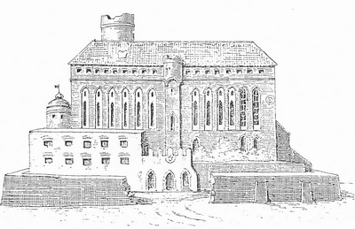
Zamek Krzyżacki w Grudziądzu

Pytanie - W którym roku i przez kogo zamek w Grudziądzu został zniszczony ?

Pytanie 2 - Centrum Wyszkolenia Kawalerii (pytanie za 1 punkt)
Kawaleria to wojsko poruszające się i walczące na koniach. Tego typu jednostki wojskowe były bardzo popularne w Wojsku Polskim w okresie międzywojennym. Co roku w sierpniu Grudziądz na kilka dni staje się ponownie stolicą polskiej kawalerii. Ponad stu ułanów, husarzów i rycerzy defiluje konno ulicami Grudziądza, a na Błoniach Nadwiślańskich (patrz na zdjęciu poniżej) odbywają się pokazy jeździeckie w czasie, gdy trwa Zjazd Kawalerzystów II Rzeczpospolitej.
Impreza odbywa się nieprzerwanie od 1989 roku. Ułani zjeżdżają do Grudziądza, bo właśnie w tym mieście przed wojną działało Centrum Wyszkolenia Kawalerii. W tym czasie ośrodek opuściło prawie 5 tys. oficerów

Pytanie - W jakich latach w Grudziądzu działo Centrum Wyszkolenia Kawalerii ?

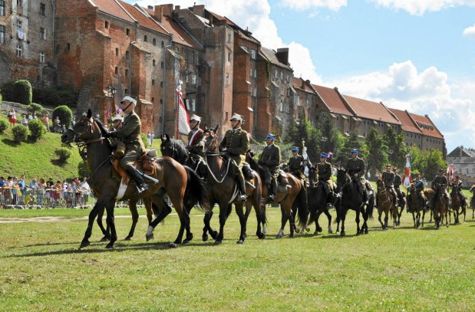
Pokazy ułanów na Błoniach Nadwiślańskich w Grudziądzu

Pytanie 3 - Klub Sportowy "Olimpia" Grudziądz (pytanie za 2 punkty)
W Grudziądzu działa klub sportowy GKS "Olimpia" Grudziądz. Klub ma bogate tradycje sportowe. Jej najwybitniejszym wychowankiem jest mistrz olimpijski z roku 1980 w biegu na 3000 metrów z przeszkodami Bronisław Malinowski.

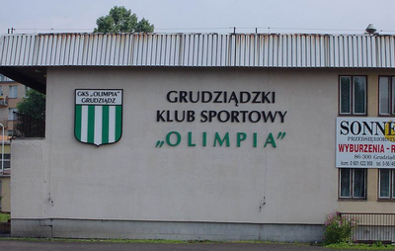
Siedziba GSK "Olimpia" Grudziądz

Pytanie - Podaj rok w którym rozpoczął swą działalność klub sportowy GKS "Olimpia" Grudziądz i wymień jakie obecnie działają w nim sekcje (np. koszykówki, żeglarstwa)

Pytanie 4 - Prezydent Grudziądza (pytanie za 1 punkt)
W młodości uprawiał lekkoatletykę, pięciokrotnie był reprezentantem Polski juniorów (m.in. 12. miejsce podczas europejskich igrzysk juniorów w biegu na 1500 metrów z przeszkodami). Ukończył następnie studia trenerskie i nauczycielskie w Poznaniu, zajął się także trenowaniem młodzieży (w tym reprezentantów na Mistrzostwach Europy i Świata oraz medalistów Mistrzostw Polski). Przez blisko 30 lat pracował w szkolnictwie, w tym 12 lat pełniąc funkcję dyrektora szkoły.
Od 26 listopada 2006 roku pełni funkcję Prezydenta Grudziądza. W 2010 ubiegał się o reelekcję, wygrywając wybory w pierwszej turze. Był gościem honorowym na Uroczystości Nadania Imienia Szkole Podstawowej w Chrustowie.

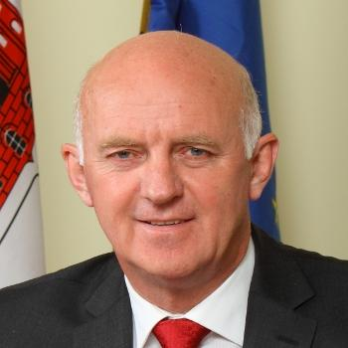
Prezydent Grudziądza

Pytanie - Jak brzmi imię i nazwisko obecnego Prezydenta Grudziądza i w jaki sposób jest on spokrewniony z Patronem naszej szkoły Bronisławem Malinowskim ?

Pytanie 5 - Mama (pytanie za 1 punkt)
Mama Bronka Malinowskiego Irena nie jest rodowitą Polką. Swego męża , żołnierza Polskich Sił Zbrojnych Anastazego Malinowskiego poznała w swoim rodzinnym mieście w Wielkiej Brytanii kiedy stacjonował tam podczas II wojny światowej.

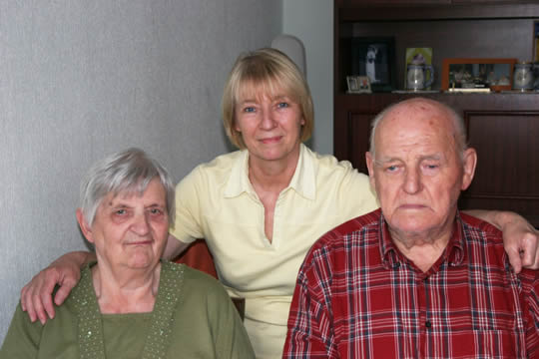
Rodzice Bronka dziś.
Mama Irena po lewej stronie, w środku siostra Helena, ojciec Anastazy po prawej - fot. Anna Kłyż

Pytanie - Napisz jak brzmi panieńskie nazwisko mamy Bronka Malinowskiego i z jakiego państwa pochodziła ?

Pytanie 6 - Trener (pytanie za 1 punkt)
W karierze każdego zawodnika wielką rolę odgrywa trener. Jest on kluczem do osiągania sukcesów przez zawodników. W swojej karierze Bronek Malinowski był szczególnie związany z jednym trenerem, który był współautorem jego sportowych sukcesów.

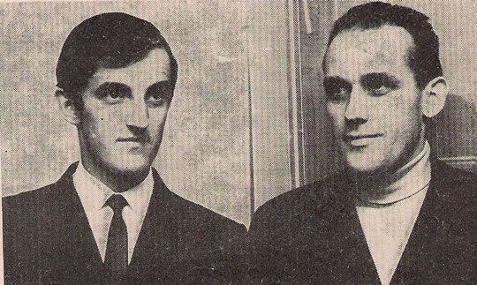
Bronisław Malinowski (po lewej) wraz ze swoim trenerem

Pytanie - Jak brzmi imię i nazwisko trenera Bronisława Malinowskiego ?

Pytanie 7 - Marzenia (pytanie za 1 punkt)
Po zakończeniu kariery sportowej Bronisław Malinowski chciał być trenerem i wykorzystując swą wiedzę kształcić następne pokolenia polskich lekkoatletów. Planując swoją przyszłość ukończył studia, które miały pomóc mu w spełnieniu marzeń.

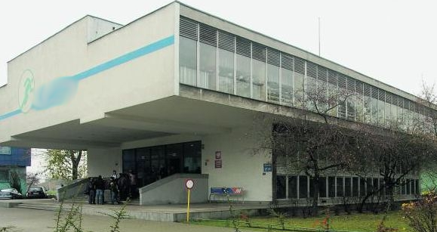
Uczelnia, którą ukończył Bronisław Malinowski

Pytanie - Napisz jaką uczelnię, w jakim mieście i w którym roku ukończył Bronisław Malinowski ?

Pytanie 8 - W drodze po złoto (pytanie za 1 punkt)
W czasie przygotowań do Igrzysk Olimpijskich w Moskwie w styczniu 1980 roku, szukając ucieczki od polskiej zimy, Bronek wraz z trenerem udali się do włoskiej Ostii. Zakładali ponad miesięczny pobyt, jednak ze względów zdrowotnych Bronek wrócił do Polski po 3 tygodniach. W połowie stycznia Bronek przeziębił się, a chwilę potem został kompletnie wyłączony z treningu przez nieznośny ból wywołany uciskiem na nerw kulszowy. Czas uciekał, do Igrzysk Olimpijskich pozostawało pół roku, a Bronek był bezsilny, jednak nie zrezygnowany! W najbliższej perspektywie miał wylot na zgrupowanie sportowe za granicę. Trzeba było mnóstwa siły i samozaparcia, aby po bolesnej kontuzji podjąć treningi, które pozwolą nadrobić stracony poprzez kontuzję czas.

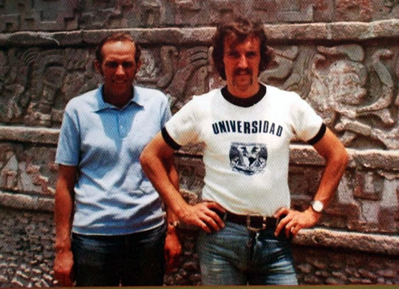
Bronek Malinowski wraz ze swym trenerem podczas przygotowań
na zagranicznym wyjeździe do startu w Moskwie

Pytanie - W jakim kraju podjął treningi Bronek Malinowski przygotowując się do Igrzysk Olimpijskich w Moskwie ?

